Denumirea Resursei Educaţionale Deschise :
Proiectarea unitatii de invățare ,, Circuite electrice” –clasa a VIII-a ,folosind resursele din mediul Graasp
Numele autorului : prof. dr. Nițescu Vasile Ovidiu
Unitatea de învățământ : Școala Gimnazială Smaranda Gheorghiu
Specialitatea: Fizică
Nivel de învăţămȃnt: Gimnazial
Mediul de lucru in Graasp facilitează crearea secvențelor de evocare-anticipare, explorare-experimentere, reflecție –explicare și aplicare-transfer. În această platformă se pot crea (ILS-uri) , spații de învățare prin interogare în care se pot stoca diverse resurse educaționale : documente create sau importate, link-uri, aplicații și laboratoare de pe platforma Go-lab etc.
Resursele create pot fi partajate, astfel încât cei interesati le pot accesa cu ușurință și distribui într-o rețea.
Proiectul unității de învățare este realizat sub formă de site și poate fi accesat la adresa: http://graasp.eu/s/xyicaw , sau scanând codul QR utilizînd aplicația QR Scanner.

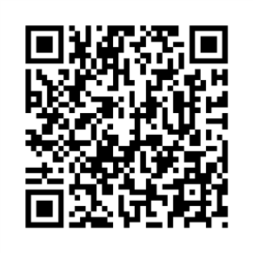

Competențe specifice:

  - Explorarea proprietăților și fenomenelor fizice în cadrul unor investigații științifice diverse(experimentale/teoretice);

  - Folosirea unor metode și instrumente pentru înregistrarea ,organizarea și prelucrarea datelor experimentale și teoretice;

  - Sintetizarea dovezilor obținute din investigații științifice în vederea susținerii cu argumente a unei explicații/generalizări;
3.1. Extragerea de date științifice relevante din observații proprii și/sau din diverse surse;
3.2. Organizarea datelor experimentale, științifice în diferite forme de prezentare
3.3. Evaluarea critică autonomă a datelor obținute și a evoluției proprei experiențe de învățare.
Structura ILS-ului:
În parcurgerea lecțiilor din acest ILS elevii vor participa la următoarele activități de învățare:
- realizarea unor unor experimente ştiinţifice cu resursele din mediul Graasp ( laboratoare virtuale din Go lab și aplicații existente pe platformă);
-formularea unor ipoteze pe care le vor investiga științific;
-utilizarea unor metode grafice şi/sau tabelare de expunere şi prezentare a datelor obţinute pe cale experimentală;
-interpretarea informaţiilor prezentate grafic;
-extragerea unor concluzii din rezultatele investigaţiilor;
-prezentarea unor concluzii elaborate în urma unui demers de investigare;
-discutarea concluziilor cu colegii şi cu experţii;
-analiza critică a experiențelor de învățare.
La inceput elevii se vor familiariza cu conceptele principale cu ajutorul cărora se pot descrie şi studia circuitele electrice de diferite tipuri, după care vor fi capabili să formuleze ipoteze specifice pentru investigare folosind laboratoare virtuale, de exemplu: Electrical Circuit Lab .
Înainte de a organiza şi dirija experimentele, se pot forma grupuri de experţi care vor investiga câte o caracteristică a circuitelor electrice.
Aceast lucru permite să se facă schimb de cunoștințe între colegi şi experţi, cu scopul de a ajunge la concluziile finale.
După parcurgerea lecțiilor din acest ILS elevii vor fi capabili să:
-utilizeze mijloacele TIC pentru înregistrarea ,prelucrarea și prezentarea datelor culese la funcționarea unor circuite electrice;
-evidențieze cu argumente legile circuitelor electrice;
- înțeleagă semnificația mărimilor fizice specifice curentului electric și relația dintre unitățile de măsură corespunzătoare;
- selecteze aparatele de măsură necesare pentru măsurarea tensiunilor și curenților;
- realizeze corect montajele de măsurare;- să traseze graficul U=f(I), pentru diferite rezistențe .
- aplice legile circuitelor de curent continuu (Ohm) pentru determinarea rezistenţelor echivalente unor grupări serie, paralel şi mixt;
- formuleze ipoteze;
- realizeze design-ul unor experimente ştiinţifice;
-utilizeze metode grafice şi/sau tabelare de expunere şi prezentare a datelor obţinute pe cale experimentală;
-aibă un mod riguros de citire şi interpretare a informaţiilor prezentate grafic;
-extragă concluzii din rezultatele investigaţiilor;
-prezinte referate elaborate în urma unui demers de investigare;
-discute concluziile cu colegii şi cu experţii;
-analizeze critic experiențele de învățare.

Structura unității de învățare Sarcini didactice dominante
Competențe vizate în cadrul unității de învățare

I. Evocare-anticipare | Lecția1.Evaluarea inițială a situației de învățare  Ce știm despre circuitele electrice?  Se utilizeaza fazele IlS-ului :orientare, evocare-anticipare | Extragerea de date științifice relevante
II. Explorare-experimentare | Lecția 2. Intensitatea curentului și tensiunea intr-un circuit electric  Lecția 3. Legea lui Ohm/ Legea I a lui Kirchhoff  Se apeleaza la fazele:  Ipoteze de studiat, investigatia, interpretarea datelor. | Investigarea științifică structurată.  Dezvoltarea capacităților de analiză , sinteză și evaluare implicate în elaborarea noilor cunoștințe.  Dezvoltarea strategiilor cognitive de explorare .
III. Reflecție-explicare | Lecția 4. Cum putem studia circuitele electrice?  Interogam fazele:concluzii, comunicare, reflectie. | Sinteza datelor și formularea concluziilor  Utilizarea instrumentelor de reflecție asupra propriei învățări

Lecția 1. are ca scop evaluarea inițială a situației de învățare, formularea unor situații problemă identificate în experiența cotidiană a elevilor, reactualizarea cunoștințelor elevilor despre curentul electric , premise pentru competențele ce urmează a fi dezvoltate.
În acestă fază elevii trebuie sa-și reamintească noțiunile studiate în anii anteriori și să înțeleagă importanța studierii curentului electric .
Apelăm la câteva întrebări declanșatoare:
Cum a fost descoperit curentul electric?
Ce știm despre istoria curentului electric?
Cum ar fi viața noastră fără curent electric?
Apelăm și la informatiile din linkul următor: ,,Din istoria curentului electric”

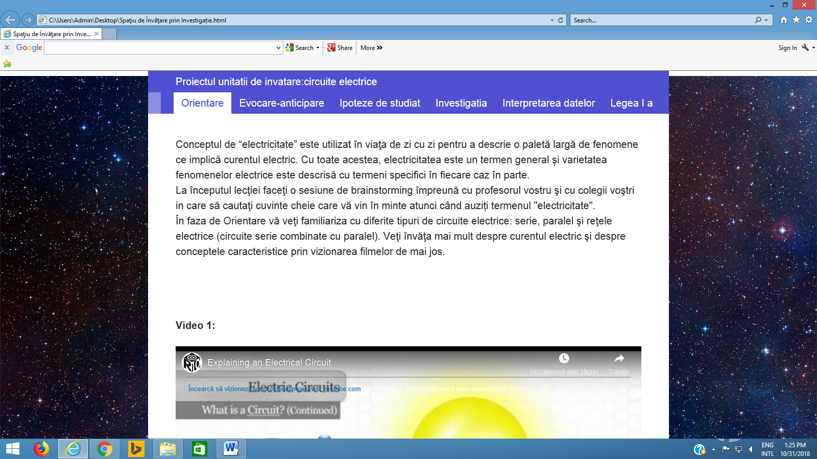

Elevii construiesc circuite electrice folosind laboratoare virtuale și vor nota anumite concepte .

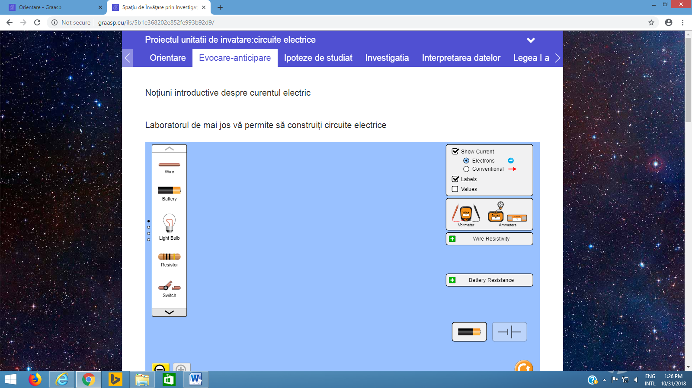
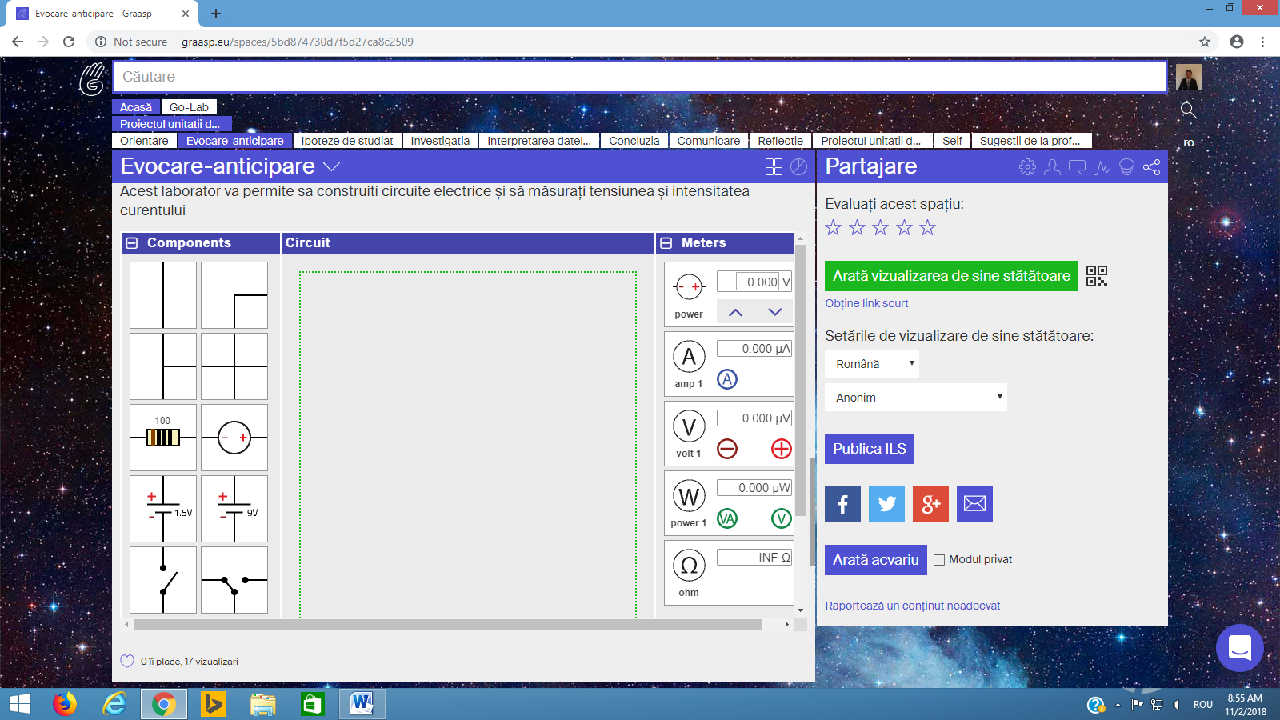

Lectia 2
În aceasta fază veţi folosi conceptele pe care le-aţi notat în faza de Orientare ca să creaţi o hartă conceptuală despre circuite electrice şi veţi forma echipe în cadrul cărora veţi enunţa ipoteze specifice pe care le veţi cerceta în faza următoare.
Se discută despre harta conceptuală creată pe următoarele întrebări:
-În câte moduri poate fi conectat un element intr-un circuit electric?
-Ce se întâmplă cu mărimile fizice caracteristice (tensiune electrică, intensitatea curentului electric şi rezistenţa electrică) de fiecare dată când se adaugă un element la circuit?
-Ce se întâmplă atunci când se măreşte valoarea tensiunii electrice?
Se formează grupuri pentru a face diverse investigații.
Elevii vor enunţa ipotezele pornind de la conceptele pe care le-au notat în faza de orientare după care se verifică ipotezele în funcţie de elementul pe care grupul îl va investiga. Folosesc conceptele şi cuvintele cheie notate în faza de orientare pentru realizarea hărţii conceptuale cu aplicaţiiile Concept Map/Hypothesis Scratchpad.
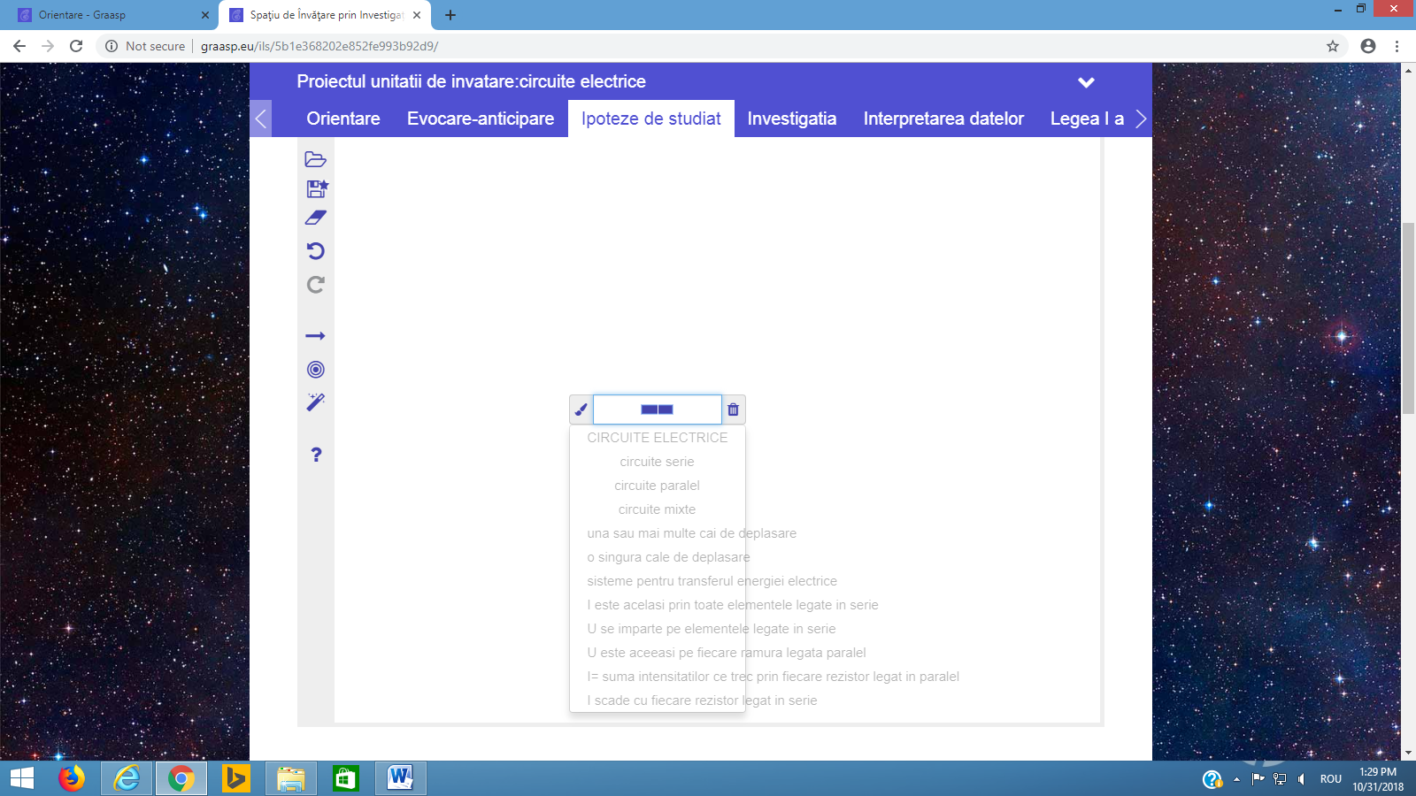

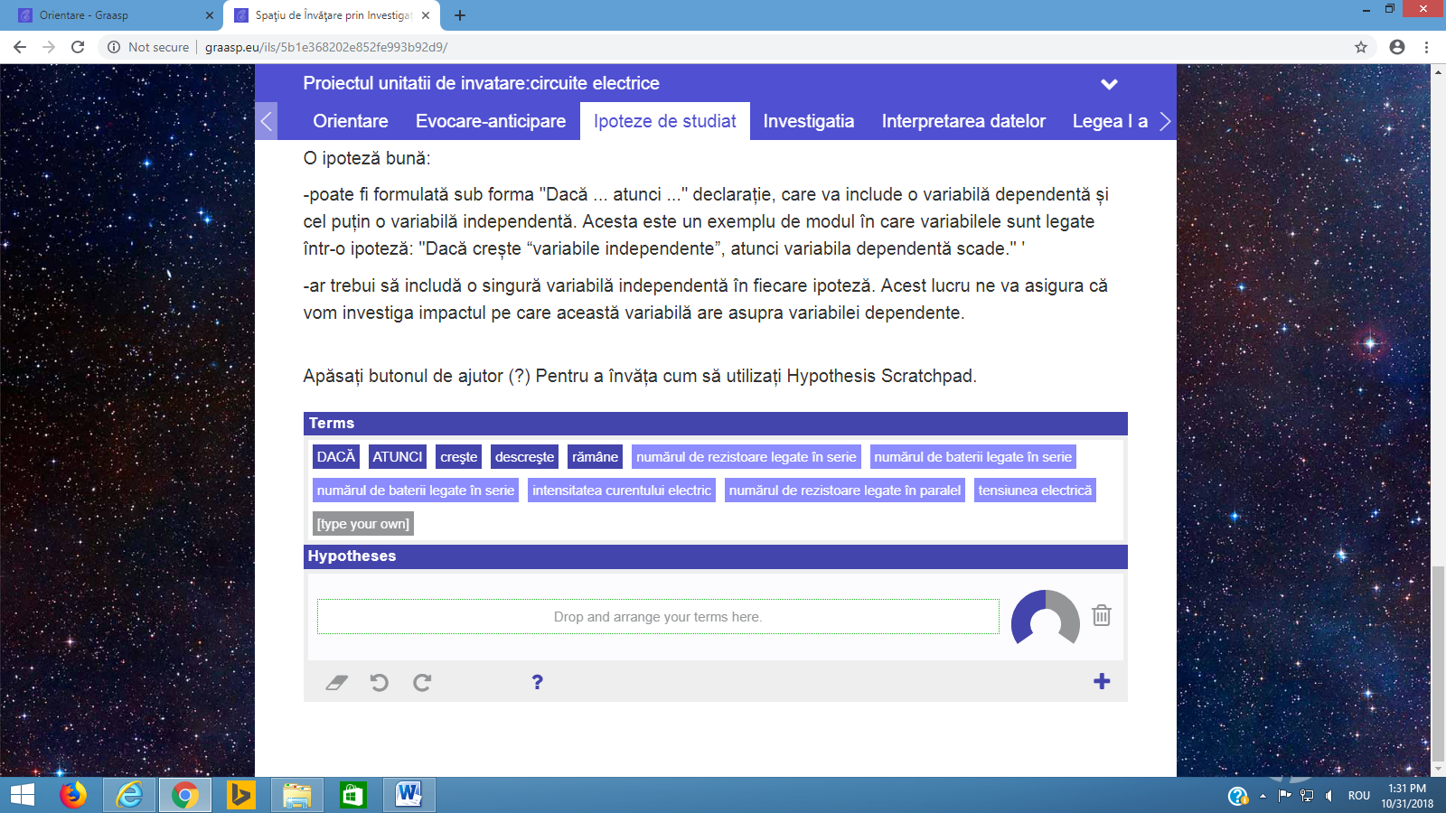

Lecția 3: Investigatii: Verificarea legilor lui Ohm și Kirchhoff
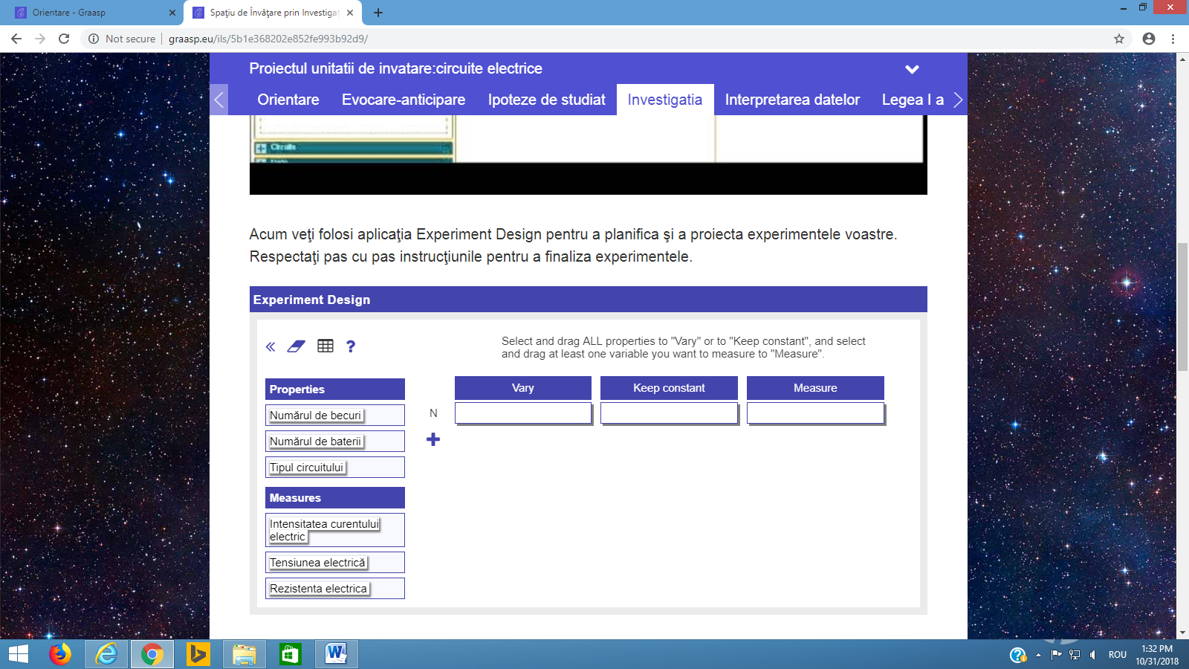
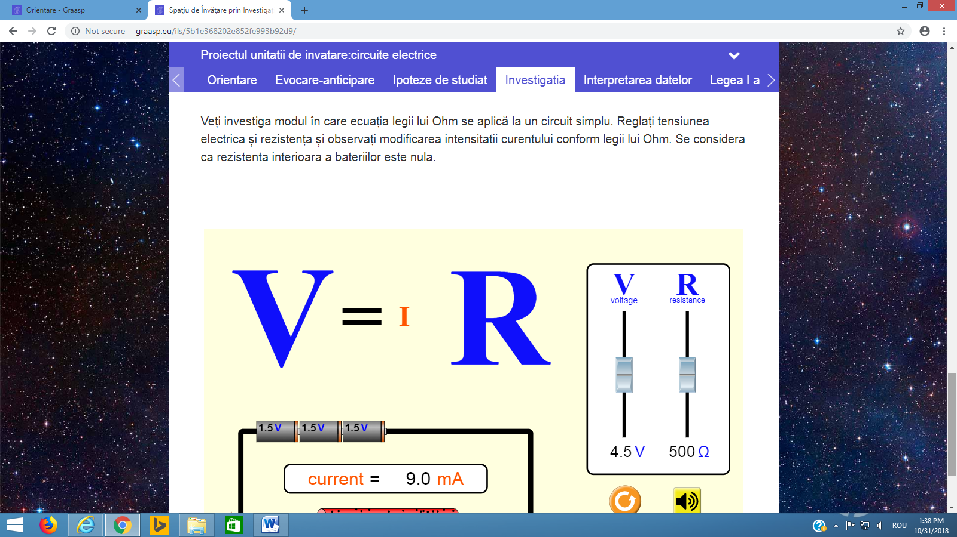
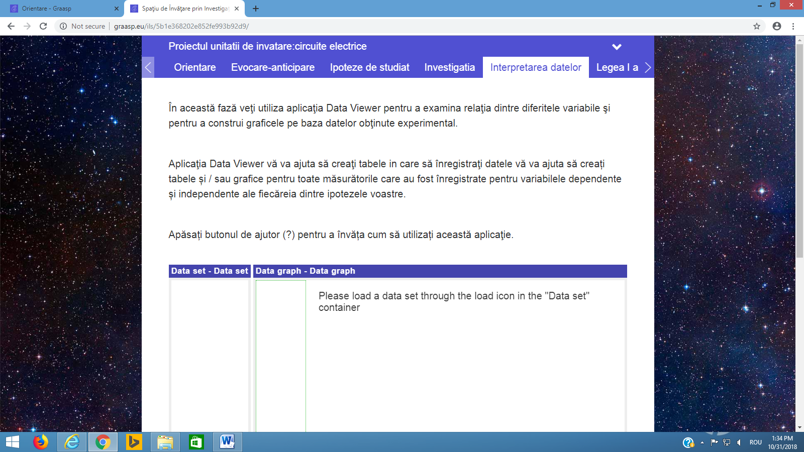
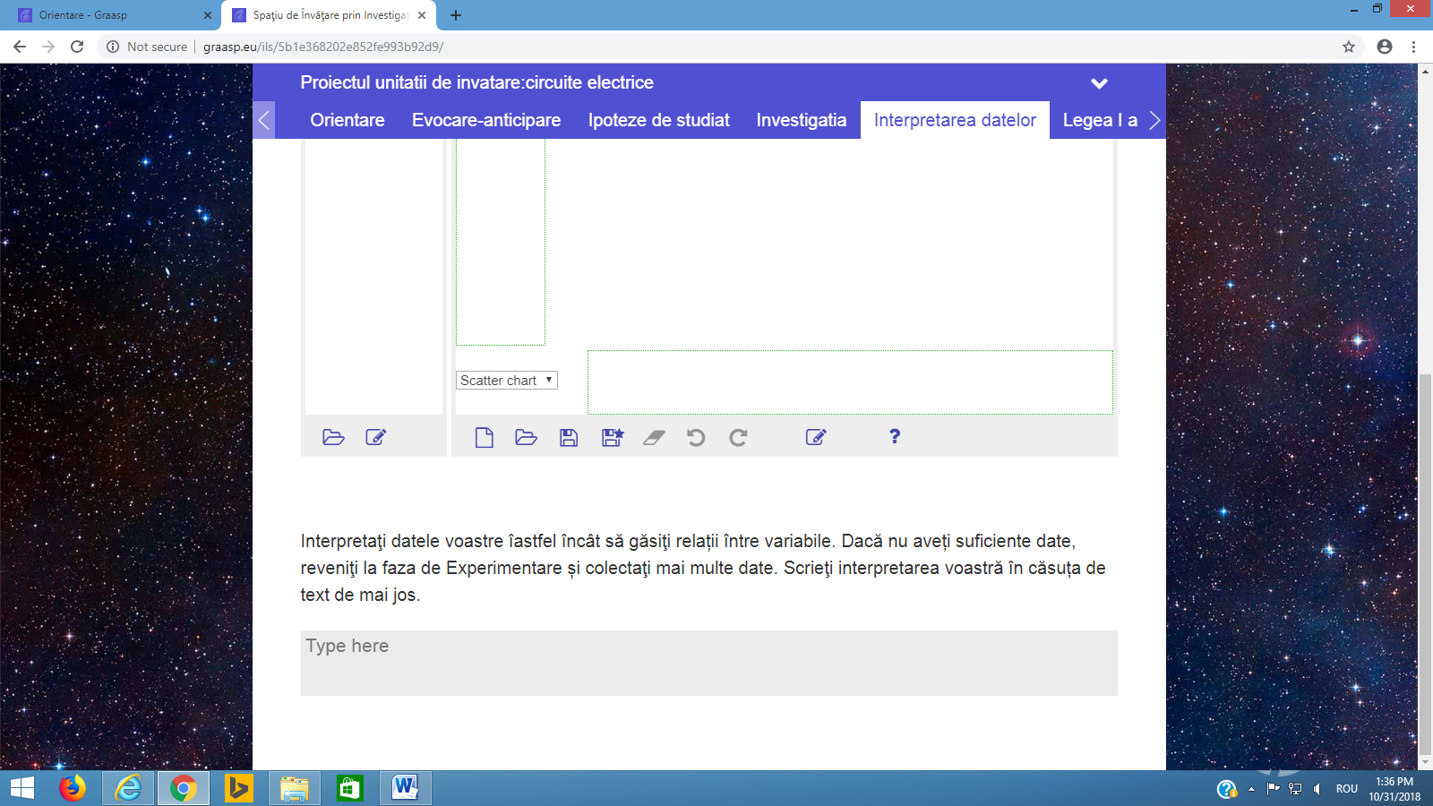
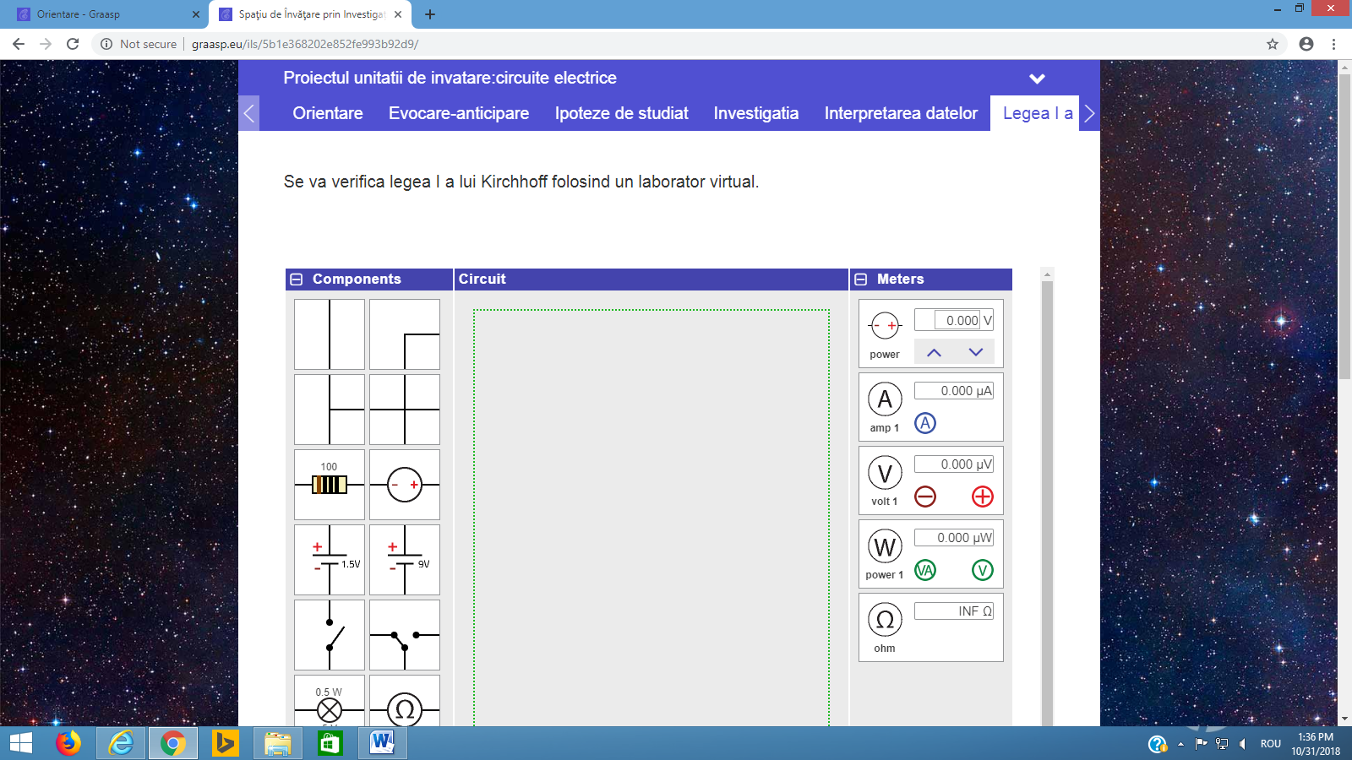

Lecția 4: În această fază se va folosi Conclusion tool pentru a prelua informaţii din fazele anterioare (ipoteze, date etc.) şi elevii vor formula propriile concluzii. Concluziile trebuie să fie justificate şi să se bazeze pe datele obţinute în urma experimentelor. Datele obţinute îi va ajuta pe elevi să confirme sau să infirme ipotezele.
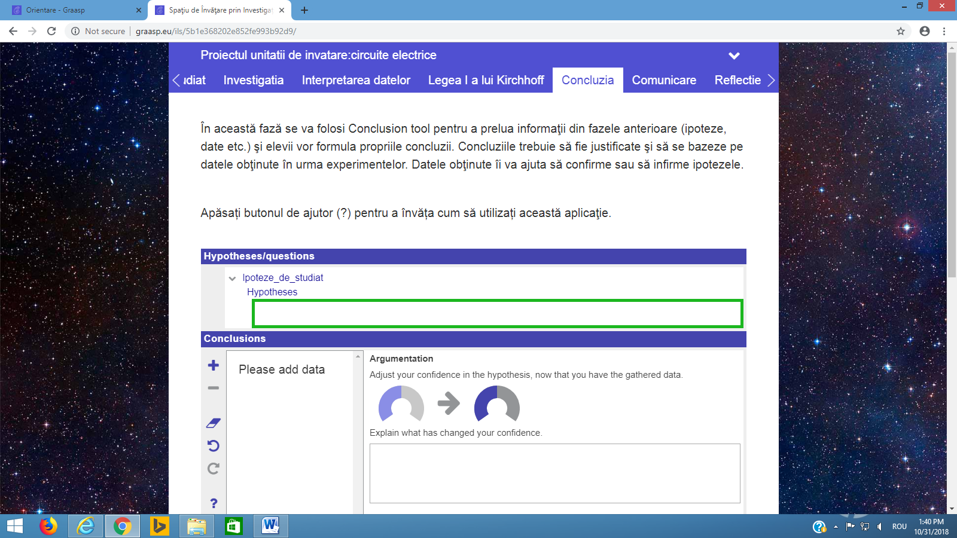
După îndeplinirea sarcinilor de lucru urmează faza de comunicare; din fiecare grup de experţi, elevii specializati fiecare într-o anumită parte a investigaţiei, revin in grupurile initiale şi predau colegilor lor partea pregatită. Elevii pot utiliza prezentarea expert din File Drop.
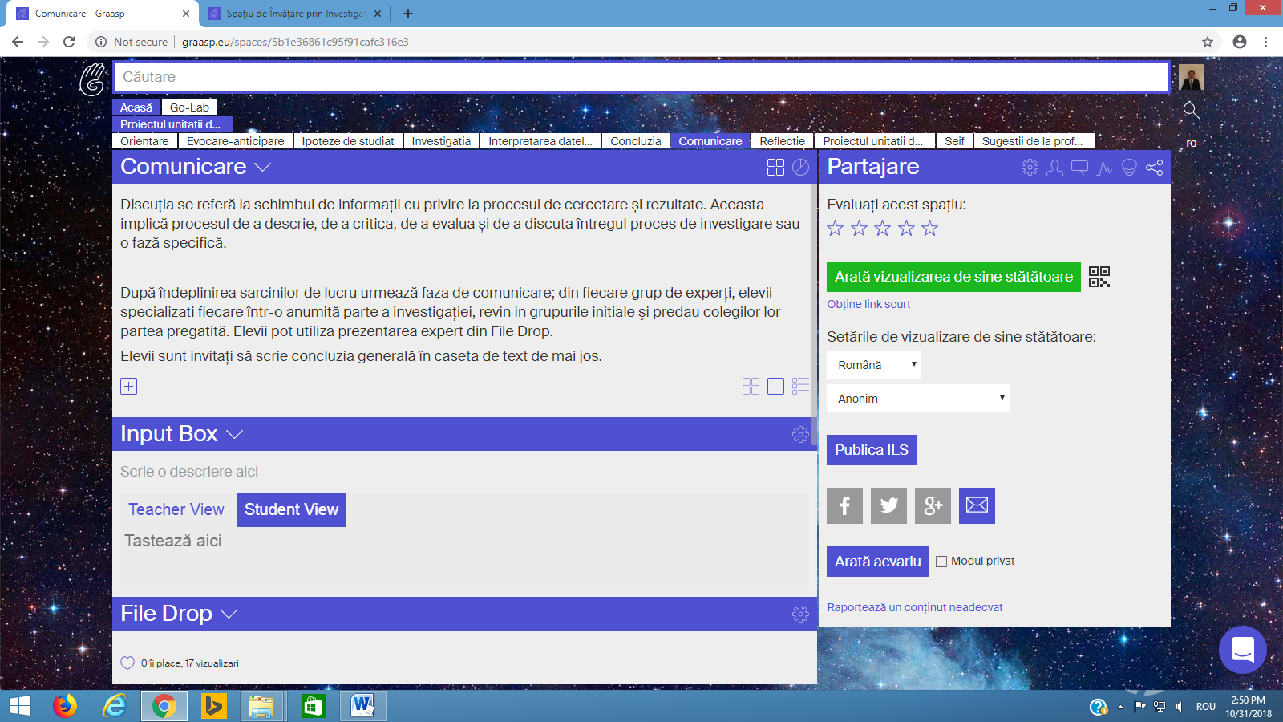
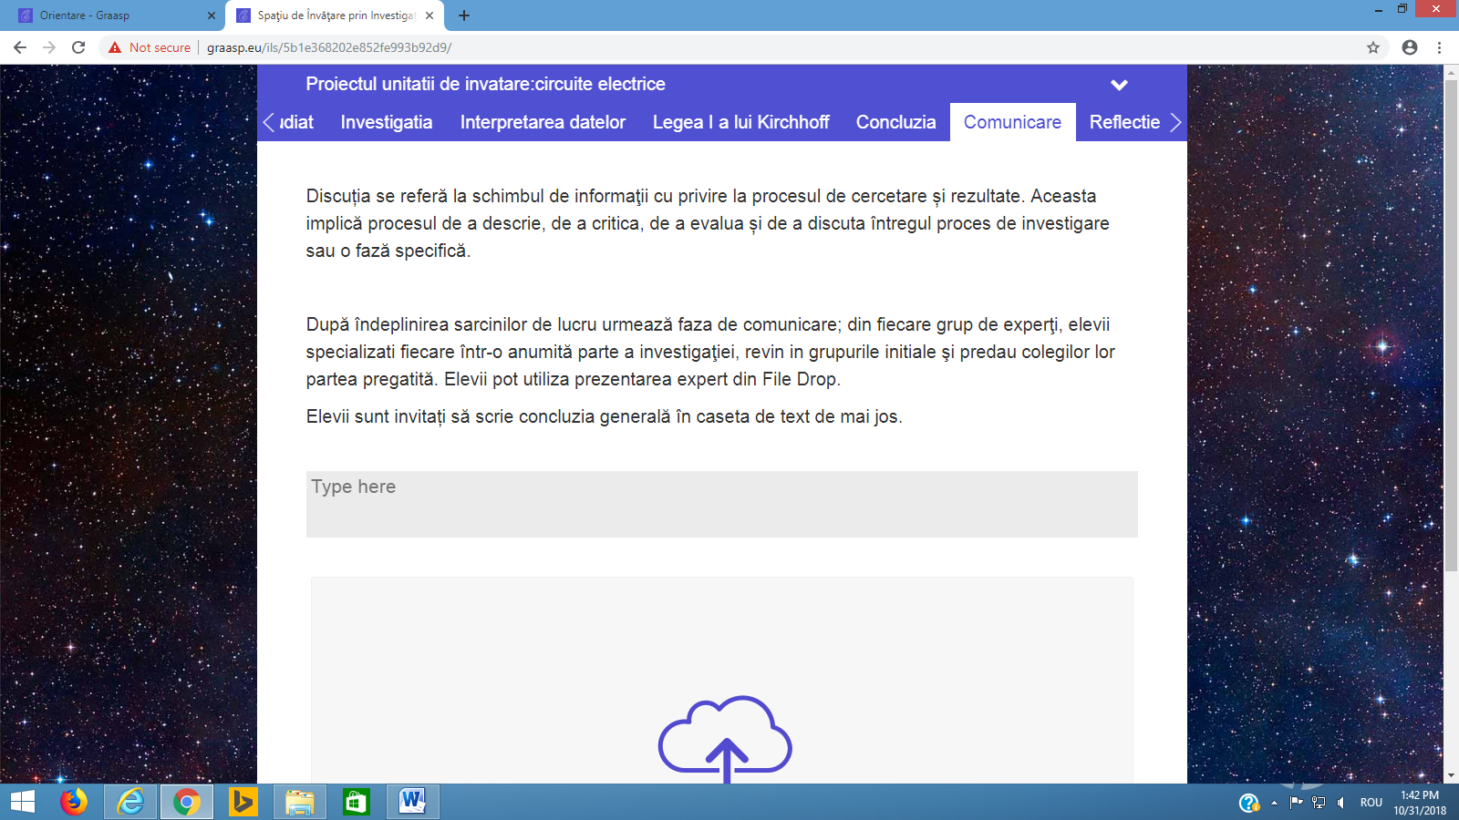

În faza de reflecție elevii vor fi angajaţi în activități care îi ajută să gândească critic.
Vor completa un jurnal de reflecție dupa modelul:
Mi-a placut....
Am utilizat .....
Bine a fost......
Dificil a fost......
Interesant a fost .......
Aspectele nereuşite au fost.......

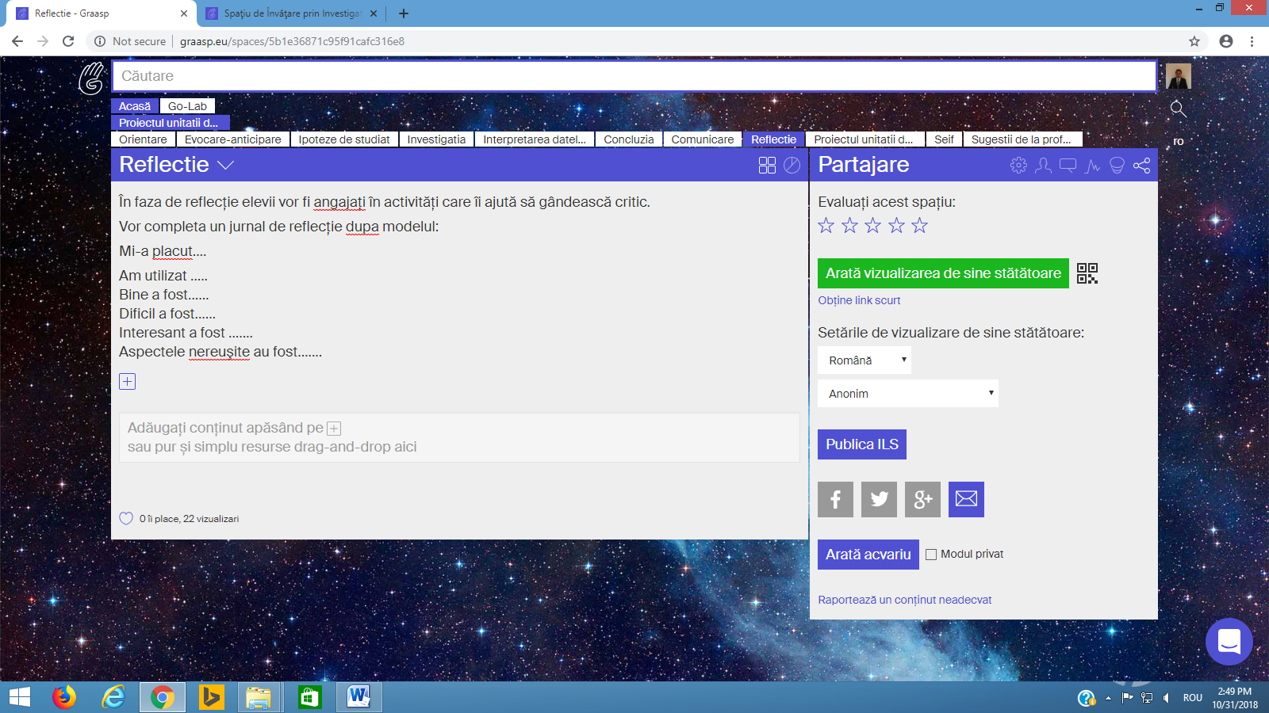

Bibliografie /webografie
- Suport de curs : Fizica altfel- ,, Învățarea științelor-abordări metodologice moderne”;
- Resursele din platforma Graasp: http://graasp.eu
- http://www.elearning.ro/go-lab-o-alta-alternativa
- https://www.golabz.eu/
- Noua programă de fizică ,aprobata prin Ordinul ministrului 33933/28.02.2017;

